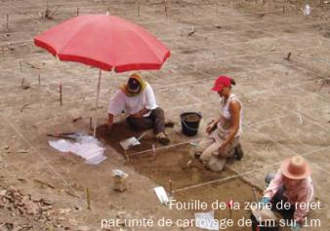
ACTIVITE EN GROUPE : Qui étaient les habitants de la Guyane précolombienne et comment vivaient-ils ?

SUJET 1 : « Je suis un archéologue et je dois présenter ma façon de travailler et mes trouvailles à une classe de 5èmequi recherche des informations sur les habitants de la Guyane à la période précolombienne (avant le milieu du 16èmesiècle) »
MON SUJET D’ETUDE : Un trou de poteau d’une  construction amérindienne | - Quelles informations me transmet ma trouvaille archéologique ?
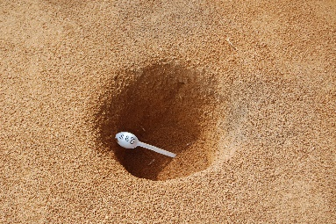  Photographie d’A-L Dobros, fouille de l’INRAP à Saint-Louis,2009 | a/ Décris rapidement ta trouvaille archéologique :  ………………………………………………………………………………………………………………..  …………………………………………………………………………………………………………………  …………………………………………………………………………………………………………………  …………………………………………………………………………………………………………………  ………………………………………………………………………………………………………………….
b/ Où se trouve cette trouvaille et de quand date-t-elle ?

…………………………………………………………………………………………………………………

…………………………………………………………………………………………………………………
Ce trou de poteau d’une construction amérindienne, à Saint-Louis fait partie des nombreux autres trous de fondation retrouvés sur le site.  Ils permettent de reconstituer l’occupation des sites anciens. Les sites d’habitation amérindiens se trouvent partout en Guyane, souvent proches des cours d’eau pour se déplacer en pirogue mais pas obligatoirement.  Ils sont recouverts de nos jours par la forêt et découverts au gré des chantiers de construction modernes ou de découvertes fortuites (= le hasard)  Des montagnes couronnées (des villages sur des collines entourées par un fossé et une fortification de terre) ont aussi été découvertes comme à Maripasoula | c/ Quelles sont les contraintes rencontrées par l’archéologue pour mettre au jour cette trace ?  ………………………………………………………………………………………………………………….  ………………………………………………………………………………………………………………….  …………………………………………………………………………………………………………………
d/ Que nous apprend cette trace sur le mode de vie des Amérindiens de Guyane entre le 5ème et le 15ème siècles ?

…………………………………………………………………………………………………………………

…………………………………………………………………………………………………………………

…………………………………………………………………………………………………………………

…………………………………………………………………………………………………………………
ACTIVITE EN GROUPE : Qui étaient les habitants de la Guyane précolombienne et comment vivaient-ils ?

SUJET 2 : « Je suis un archéologue et je dois présenter ma façon de travailler et mes trouvailles à une classe de 5èmequi recherche des informations sur les habitants de la Guyane à la période précolombienne (avant le milieu du 16èmesiècle) »
MON SUJET D’ETUDE : Une lame de hache à encoches | - Quelles informations me transmet ma trouvaille archéologique ?
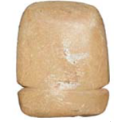  Photographie J-P Briand, INRAP, | a/ Décris rapidement ta trouvaille archéologique :  ………………………………………………………………………………………………………………..  …………………………………………………………………………………………………………………  …………………………………………………………………………………………………………………  …………………………………………………………………………………………………………………  ………………………………………………………………………………………………………………….
b/ Où se trouve cette trouvaille et de quand date-t-elle ?

…………………………………………………………………………………………………………………

…………………………………………………………………………………………………………………
Cette lame de hache à encoches a été trouvée à Balaté dans un site archéologique et date du 13ème siècle.  Le manche en bois a disparu à cause du climat chaud et humide de la Guyane qui ne permet pas une longue conservation des matières organiques.  Ces lames en pierre sont parfois retrouvées après de fortes pluies sur les terrains de terre nue (comme les abattis).  Les Amérindiens utilisaient des roches près des fleuves pour polir leurs outils en pierre avec l’action de l’eau et du sable ; ce sont les roches à polissoirs comme on en trouve sur le Maroni à Bigiston par exemple. | c/ Quelles sont les contraintes rencontrées par l’archéologue pour mettre au jour cette trace ?  ………………………………………………………………………………………………………………….  ………………………………………………………………………………………………………………….  …………………………………………………………………………………………………………………
d/ Que nous apprend cette trace sur le mode de vie des Amérindiens de Guyane entre le 5ème et le 15ème siècles ?

…………………………………………………………………………………………………………………

…………………………………………………………………………………………………………………

…………………………………………………………………………………………………………………

…………………………………………………………………………………………………………………
ACTIVITE EN GROUPE : Qui étaient les habitants de la Guyane précolombienne et comment vivaient-ils ?

SUJET 3 : « Je suis un archéologue et je dois présenter ma façon de travailler et mes trouvailles à une classe de 5èmequi recherche des informations sur les habitants de la Guyane à la période précolombienne (avant le milieu du 16èmesiècle) »
MON SUJET D’ETUDE : Les champs surélevés de Piliwa,  près de Mana. | - Quelles informations me transmet ma trouvaille archéologique ?
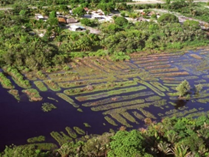  Photographie de Stéphen Rostain, archéologue spécialiste des  populations précolombiennes d’Amazonie. | a/ Décris rapidement ta trouvaille archéologique :  ………………………………………………………………………………………………………………..  …………………………………………………………………………………………………………………  …………………………………………………………………………………………………………………  …………………………………………………………………………………………………………………  ………………………………………………………………………………………………………………….
b/ Où se trouve cette trouvaille et de quand date-t-elle ?

…………………………………………………………………………………………………………………

…………………………………………………………………………………………………………………
Les Amérindiens précolombiens ont construit ses mottes de terres surélevées ans un trou noyé à l’embouchure de la Mana. Elles étaient cultivées en maïs et courges, entre 1000 et 1400 après JC. Elles pouvaient nourrir entre 500 et 1000 personnes.  Les cultures étaient constamment tenues au sec et l’apport en eau maitrisé. Ils sont souvent détruits par l’occupation humaine actuelle (villages, terrassement…) et visibles depuis une certaine hauteur.  Les Amérindiens utilisaient également la technique de l’abattis. | c/ Quelles sont les contraintes rencontrées par l’archéologue pour mettre au jour cette trace ?  ………………………………………………………………………………………………………………….  ………………………………………………………………………………………………………………….  …………………………………………………………………………………………………………………
d/ Que nous apprend cette trace sur le mode de vie des Amérindiens de Guyane entre le 5ème et le 15ème siècles ?

…………………………………………………………………………………………………………………

…………………………………………………………………………………………………………………

…………………………………………………………………………………………………………………

ACTIVITE EN GROUPE : Qui étaient les habitants de la Guyane précolombienne et comment vivaient-ils ?

SUJET 4 : « Je suis un archéologue et je dois présenter ma façon de travailler et mes trouvailles à une classe de 5èmequi recherche des informations sur les habitants de la Guyane à la période précolombienne (avant le milieu du 16èmesiècle) »
MON SUJET D’ETUDE : Une amulette en pierre | - Quelles informations me transmet ma trouvaille archéologique ?
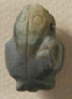  Photographie Gérald Migeon | a/ Décris rapidement ta trouvaille archéologique :  ………………………………………………………………………………………………………………..  …………………………………………………………………………………………………………………  …………………………………………………………………………………………………………………  …………………………………………………………………………………………………………………  ………………………………………………………………………………………………………………….
b/ Où se trouve cette trouvaille et de quand date-t-elle ?

…………………………………………………………………………………………………………………

…………………………………………………………………………………………………………………
L’ornement (= bijou) en néphrite appelé « muiraquita » a été trouvé sous le golf de Kourou.  Les grenouilles étaient des amulettes protectrices. Elles sont sculptées dans une pierre qui n’existe pas en Guyane. Les lieux de production les plus proches sont au Suriname et au Brésil.  Leur présence en Guyane permet de recréer les routes commerciales, les échanges qui existaient entre Amérindiens précolombiens.  Cet exemplaire est actuellement le seul à avoir été retrouvé en Guyane : ces amulettes sont précieuses, magiques et son propriétaire ne s’en sépare pas. Elles sont transmises de génération en génération. | c/ Quelles sont les contraintes rencontrées par l’archéologue pour mettre au jour cette trace ?  ………………………………………………………………………………………………………………….  ………………………………………………………………………………………………………………….  …………………………………………………………………………………………………………………
d/ Que nous apprend cette trace sur le mode de vie des Amérindiens de Guyane entre le 5ème et le 15ème siècles ?

…………………………………………………………………………………………………………………

…………………………………………………………………………………………………………………

…………………………………………………………………………………………………………………

…………………………………………………………………………………………………………………
ACTIVITE EN GROUPE : Qui étaient les habitants de la Guyane précolombienne et comment vivaient-ils ?

SUJET 5 : « Je suis un archéologue et je dois présenter ma façon de travailler et mes trouvailles à une classe de 5èmequi recherche des informations sur les habitants de la Guyane à la période précolombienne (avant le milieu du 16èmesiècle) »
MON SUJET D’ETUDE : Une urne en céramique. | - Quelles informations me transmet ma trouvaille archéologique ?
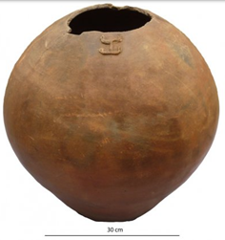  Photographie issue d’Une Saison en Guyane, article internet « les urnes funéraires ». | a/ Décris rapidement ta trouvaille archéologique :  ………………………………………………………………………………………………………………..  …………………………………………………………………………………………………………………  …………………………………………………………………………………………………………………  …………………………………………………………………………………………………………………  ………………………………………………………………………………………………………………….
b/ Où se trouve cette trouvaille et de quand date-t-elle ?

…………………………………………………………………………………………………………………

…………………………………………………………………………………………………………………
L’urne Tukuwari 2 en céramique, a été trouvée dans le sol du village de Yalimapo et date entre le 11ème et 13ème siècles (H : 44 cm). Elle appartient à la culture Barbakoeba.  Une grenouille stylisée est modelée sur le col.  A l’intérieur, les ossements de trois personnes y ont été retrouvés, placés dans un sens précis.  Ce genre de découverte est très rare car les os ne résistent pas à l’acidité des sols en Guyane qui fait disparaitre les matières organiques très rapidement.  Le site de Yalimapo est un site ancien d’occupation du littoral guyanais recouvert de nos jours par un village d’Amérindiens Kalin’a. On y a découvert également des sépultures en fosse. | c/ Quelles sont les contraintes rencontrées par l’archéologue pour mettre au jour cette trace ?  ………………………………………………………………………………………………………………….  ………………………………………………………………………………………………………………….  …………………………………………………………………………………………………………………
d/ Que nous apprend cette trace sur le mode de vie des Amérindiens de Guyane entre le 5ème et le 15ème siècles ?

…………………………………………………………………………………………………………………

…………………………………………………………………………………………………………………

…………………………………………………………………………………………………………………

